装 订 线
广东工业大学试卷参考答案及评分标准 ( B )

课程名称: 线性代数 。
考试时间: 2014年6月 10 日 (第 16周 星期二 )

一、填空题：（每小题4分，共20分）
1、
2、
，
3、 3 ，2 4、
，
5、 -2，2，-1, 9

二、选择题：（每小题4分，共20分）
1、C 2、A 3、A 4、A 5、A

三.计算题（每题12分，共60分）
1
解
以上步骤每步2分，共12分。

2
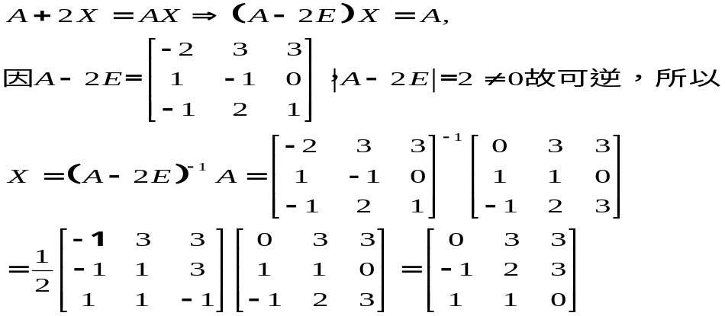
3、解：因为系数行列式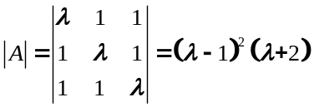
所以（1）当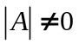，即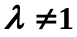且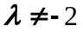时，方程组有唯一解；。。。。。。。。。4分
（2）当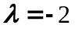时，方程组的增广矩阵为
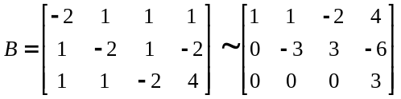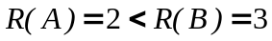，此方程组无解； 8分
（3）当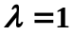时，增广矩阵为
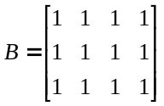～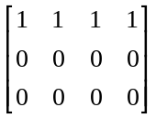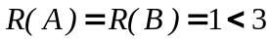，此方程组有无穷多解12分
4、解：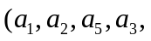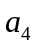）=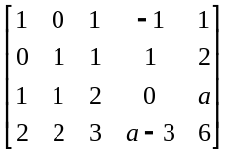～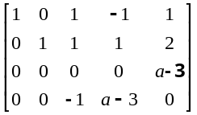…….6分
所以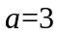该向量组的秩为3(8分)，且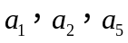为一个最大无关组..12分
5. 解 把已知条件写成
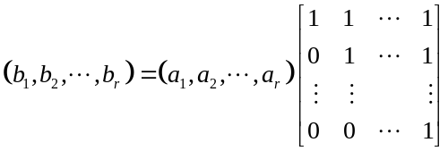，记作B=AK，因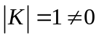，知K可逆，
则有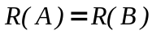，已知向量组A线性无关，有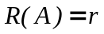，从而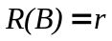与向量个数相等，
所以向量组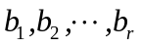线性无关。（共12分，酌情给分）

